Information VSK Ungdom kick off 31 oktober 2021
Nedan följer ett antal punkter för att försöka ge svar på de flesta frågor. Dagen är tänkt att vara en aktiv dag där våra ungdomar får prova på lite nya övningar både på och utanför isen samt att de förhoppningsvis lär känna lite nya kompisar från andra lag.
Omklädningsrum: Varje lag har tillgång till ett eget omklädningsrum under hela dagen. Varje lag utser en vuxen lagvärd som är närvarande och ser till att laget följer utdelat schema. För eftermiddagspassen: dela upp laget i två jämna delar och förse ena halvan med blå västar.
Hakon 1: P13 | ABB 1: P09
Hakon 2: P12 | ABB 2: P11
Hakon 3: F10 | ABB 3: P08
Hakon 4: P10 | ABB 4: F07

Gruppindelning:
Grupp 2 | P13
 | P12
 | F10
Grupp 3 | P11
 | P10
Grupp 4 | P09
 | P08
 | F07

Utrustning: Kläder och utrustning för isträning inomhus samt fysträning barmark utomhus. Kläder efter väder, lager på lager och gärna handskar.
Lunch: Serveras i ABB arena nord. Laget går dit tillsammans med sina ledare och lagvärden anmäler antal och vilket lag de är i kassan. Kostnad tas senare från lagkassan (65 SEK / person).
Mellis: Det är en relativt krävande dag så ta med mellis i form av frukt och mackor etc för energipåfyllning. Skippa godiset! Ingen kiosk är planerad i dagsläget.
Träningspassen: Ispassen är planerade och skickas ut inom kort. Passen leds av er ledare enligt schema.
Fyspassen: Utomhus med olika grader av intensitet utifrån ålder. Planering kommer. Också här kommer ni ledare att engageras. Samling utanför Hakonhuset.
Teori: Grupp 3 och Grupp 4 kommer att köra lite bandyteori uppe i Logen (mot Rocklundaskogen). (För Grupp 2 är det inte riktigt spikat pga sent återbud)
A-lagsspelare: Varje ispass kommer att ha 2 spelare från herrlaget och 2 spelare från damlaget. Tanken är att de får fria roller så att de kan delta i övningarna, prata, peppa och coacha barnen så mycket det bara går medans vi ledare kör träningen.
Grönvita spåret: En första genomgång av jobbet som gjorts inklusive målvaktsträning och barmark.
Ansvarsfördelning:
Se bilaga Kickoff 2021
Schema:
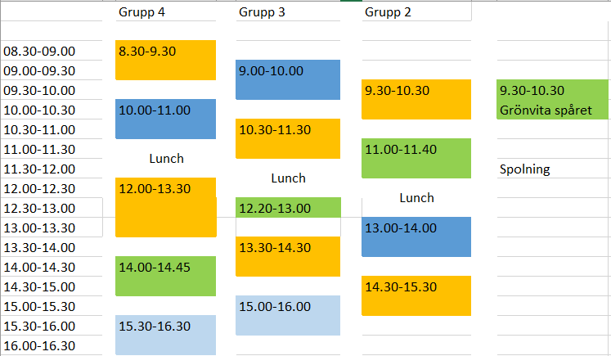
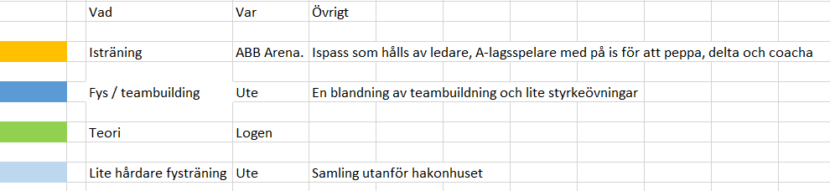

Kontakt:
Axel Lycke – 070-2269509

